MBA στη Διοίκηση Επιχειρήσεων
Εφαρμοσμένη Οικονομετρία 30-06-2021
ΟΝΟΜΑΤΕΠΩΝΥΜΟ:

Ερωτήσεις

1. Ένα οικονομετρικό υπόδειγμα μπορεί να έχει:
Α. Μία ανεξάρτητη και μία εξαρτημένη μεταβλητή
Β. Πολλές ανεξάρτητες και πολλές εξαρτημένες μεταβλητές
Γ. Πολλές ανεξάρτητες και μία εξαρτημένη μεταβλητή
Δ. Πολλές εξαρτημένες και μία ανεξάρτητη μεταβλητή

2. Ποιο από τα παρακάτω είναι υπόδειγμα στο οποίο μπορεί να εφαρμοστεί η απλή γραμμική παλινδρόμηση;
A. $Y=b_{o}+b_{1}X_{1}+b_{2}X_{1}X_{2}+b_{3}X_{1}^{2}{+b}_{4}X_{2}^{2}+u$
B.$Y=b_{o}+b_{1}X_{1}+u$
Γ.$Y=ΑΚ^{0,3}L^{0.7}+u$
Δ. $Y=b_{o}+b_{1}Χ+b_{1}Y_{-1}+u$

3. Τι περιλαμβάνει ο διαταρακτικός όρος u; (δώστε 3 στοιχεία)
1.
2.
3.

4. Ποια από τις παρακάτω φράσεις είναι σωστή;
- Από όλες τις δυνατές ευθείες στο επίπεδο ΧΥ η ευθεία ελαχίστων τετραγώνων είναι εκείνη που ελαχιστοποιεί το άθροισμα των τετραγώνων των αποστάσεων όλων των σφαλμάτων
- Από όλες τις δυνατές ευθείες στο επίπεδο ΧΥ η ευθεία ελαχίστων τετραγώνων είναι εκείνη που ελαχιστοποιεί το άθροισμα των αποστάσεων όλων των σφαλμάτων
5. Ποια από τις παρακάτω τιμές του συντελεστή προσδιορισμού είναι η καλύτερη;
Α. 0,954328
Β. 0,976512
Γ. 1,00142
Δ. 0,978

6. Έστω ο παρακάτω έλεγχος υπόθεσης:
$$H_{0}: b_{1}=0$$
$$H_{0}: b_{1}≠0$$
Έστω ότι το κριτήριο ελέγχου είναι:
$$\left|t\right|=\frac{{\hat{b}}_{1 }-b_{1}}{S_{{\hat{b}}_{1}}}>t_{n-k-1,\frac{a}{2} }$$

Απορρίπτεται ή όχι η $H_{0};$ Ποιο είναι το συμπέρασμα του ελέγχου;

7. Έστω ο παρακάτω έλεγχος υπόθεσης:
$$H_{0}: b_{0}=0$$
$$H_{0}: b_{0}≠0$$
Έστω ότι το κριτήριο ελέγχου είναι:
$$\left|t\right|=\frac{{\hat{b}}_{0 }-b_{0}}{S_{{\hat{b}}_{0}}}<t_{n-k-1,\frac{a}{2} }$$
Απορρίπτεται ή όχι η $H_{0};$ Ποιο είναι το συμπέρασμα του ελέγχου;

8. Έστω το υπόδειγμα: $Y=b_{o}+b_{1}X_{1}+b_{2}X_{2}+u$, όπου Υ είναι η ζήτηση ενός κανονικού προϊόντος, Χ₁ είναι η τιμή και Χ₂ είναι εισόδημα του καταναλωτή. Τα αναμενόμενα πρόσημα των εκτιμημένων συντελεστών είναι:
Α. $b_{1}$ θετικό και $b_{2}$ αρνητικό
Β. $b_{1}$ αρνητικό και $b_{2}$ θετικό
Γ. και τα δύο θετικά
Δ. και τα δύο αρνητικά
Άσκηση για 2 μονάδες:
Έστω ότι εκτιμήθηκε τα αποτελέσματα της εκτίμησης είναι:
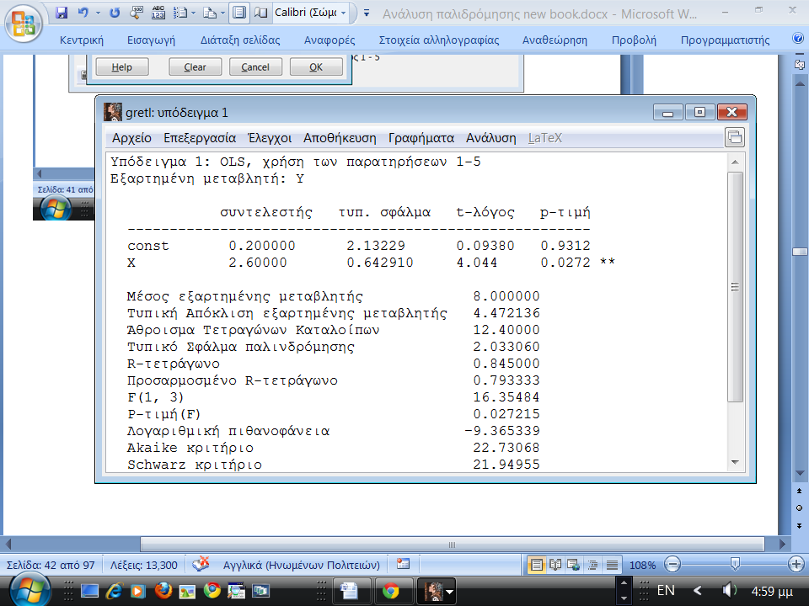
Γράψτε:
- ποιο είναι το υπόδειγμα
- ποιες είναι οι εκτιμημένες τιμές των συντελεστών
- είναι οι συντελεστές στατιστικά σημαντικοί;
- ποια είναι η τιμή του συντελεστή προσδιορισμού

